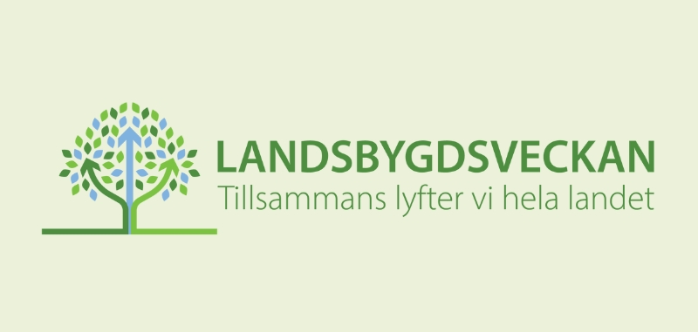

Pressmeddelande

Lägg till en egen rubrik här

Landsbygdsveckan äger rum den 5-11 maj 2025. Programmet rymmer över 130 arrangemang med arrangörer från hela landet. I [lägg in din plats] kommer [lägg in aktivitet] äga rum den [lägg in datum].
Här i brödtexten beskriver ni er aktivitet mer ingående.
– Lägg gärna in ett citat om t.ex. era förväntningar, säger [namn].

Kontaktuppgifter
Ange här namn, telefon och epost till den person som ni vill att journalister ska höra av sig till.

Om Landsbygdsveckan
Hela programmet för Landsbygdsveckan finns på www.landsbygdsveckan.se
Landsbygdsveckan äger rum den 5-11 maj 2025. Aktiviteter sker över hela landet, både fysiskt och/eller digitalt. Syftet med veckan är att synliggöra allt fantastiskt som händer i landsbygderna och att öka kunskapen och engagemanget för landsbygdernas utveckling. Initiativtagare till Landsbygdsveckan är Sveriges lantbruksuniversitet (SLU), Landsbygdsnätverket och Tillväxtverket.

